Справка-отчет
Перечень и стоимость выполненных работ в период с 01.07.2014г по 1.03.2015г.

- Пр. Акушинского 88А

Замена профнастила

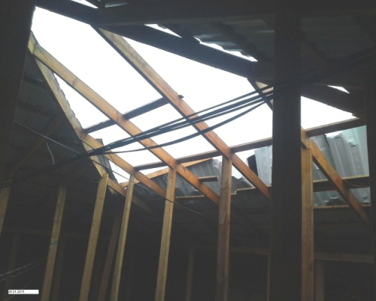 до замены!!!

Профнастил – 60.61 кв.м. – 16970.8+6965.92=23935 рублей.

Лист плоский- 3 шт- 1980 + 758.2=2738 рублей.

Саморезы (35) 750+300 ---- 1050+230 = 1280 рублей

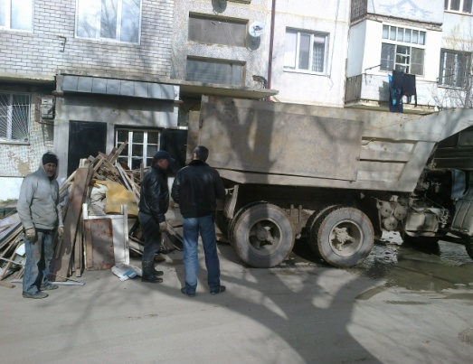 уборка бытовых отходов с чердака и территор.

Лампочки- 95Вт- 17шт- 10= 170рублей.

общая сумма 28123 рублей.

- Пр. Акушинского 88
Замена лампочек 95W 21 шт ( 1шт-14р.) Х 14= 294 рублей.
Заглушки на спускники 5 шт Х 20р= 100 рублей.
Кран 20d металл. 1шт. 150 рублей. = 150 рублей.
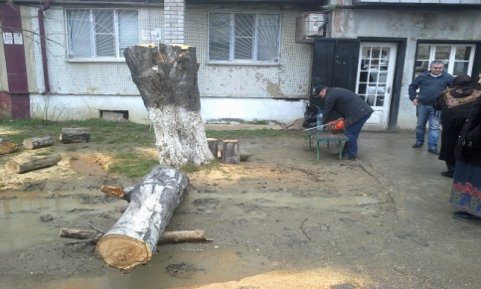 вырубка дерева.
Бензин 2.5 литра – 33рублей = 83 рублей.
Цепь для бензопилы 1 шт --- 600 рублей= 600 рублей.

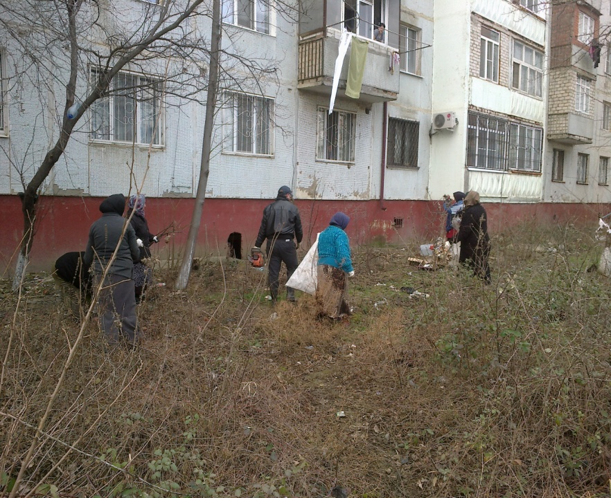 субботник 88, 88А.

Общая сумма 1227 рублей.

- Пр. Акушинского 96З

Замена труб г/в
Труба PN20 d 63 – 12метров 2880рублей ( 240р. 1м.)

Труба PN20 d 50- 8 метров-- 1240 рублей (155 р. 1м.)

Тройник d 63х32х63 3шт- 459 рублей (153 1 шт.)

Тройник d 50х32х50 6штх87= 522 рублей.
Муфты м/к d 32 9 шт.х 100руб = 900 рублей.
Лампочки- 95Вт- 11шт- 10= 110рублей.
Ремонт мягкой кровли 220 кв.мХ 80= 17600рублей.

Общая сумма 23711рублей.

- Пр. Акушинского 96Ж.

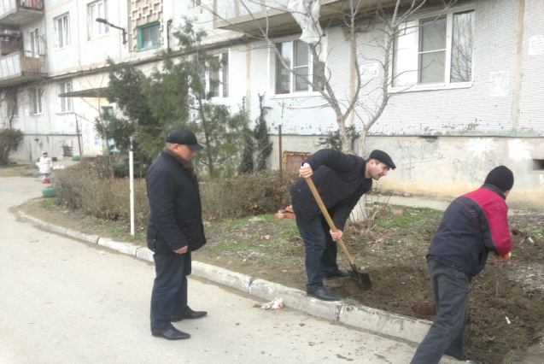

Замена канализац. труб

Труба д100-48- 5600 рублей.
Отводы д 100- 10 шт – 500 рублей.
Тройник д 100 – 10 шт- 900 рублей.
Муфта д100 6шт- 300рублей.

Труба д 100- 16метров х 135= 2160 рублей.
Тройник д100 – 4шт х45= 180 рублей.
Отвод д 100 4 шт Х 45= 180 рублей.
Стакан 120х100- 3х80=240 рублей.
Муфта д100 4х45=180рублей.

Замена труб холодного водоснабжения.

Труба PN20 d 50 – 16метров 182 рублей = 2912рублей.

Вентиль д32 6шт. х 180р =1080 рублей.
Вентиль д63 1 шт. Х 860 = 860 рублей.
М/К д 63 в/р 1 шт. Х 630 руб.= 630 рублей.
Тройник 50х32х50 4шт.х87= 348рублей.
Тройник 60х32х60 2шт. Х 153= 306 рублей.

Ремонт м/кровли.- 340 кв.м. = 27200рублей
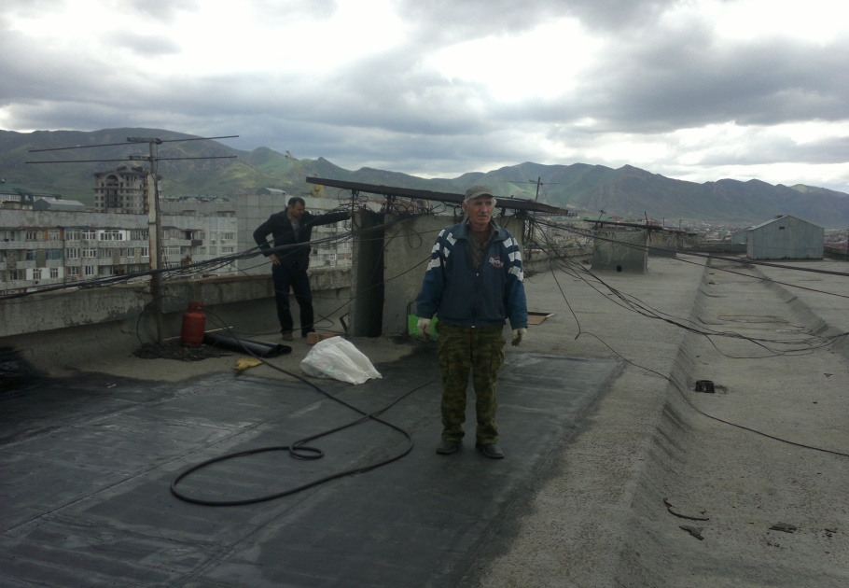ремонт мягкой кровли

Ремонт гл.электрощитов - 5600 рублей.
Перемотка эл.двигателей 3 шт – 30000рублей.
Лампочки- 95Вт- 38шт- 10= 380рублей.

Общая сумма 78876 рублей.

- Пр. Акушинского 94 Д
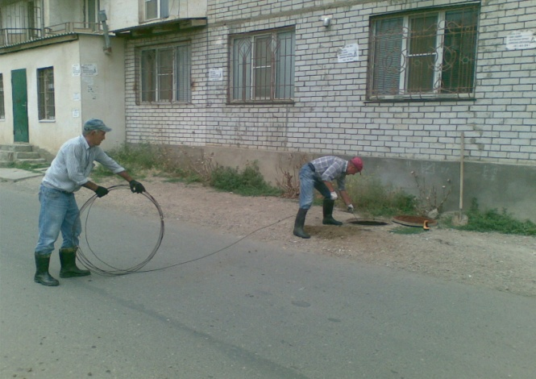 прочистка канализ.
Замена труб ц/о

Труба PN20 d25 – 40метров Х 75= 3000рублей.
Вентиль д25- 50 шт Х 120 рублей = 6000 рублей.
м/к д25 в/р – 50 шт. Х 70р.= 3500 рублей.
Тройник 25х20х25 – 50 шт Х 65= 3250
Отводы д 25 ---- 60х6= 360рублей.
Муфты д25 50шт Х 5= 250рублей.

Замена труб горячего водоснабжения.

Труба PN20 d63 – 12метров Х 240= 2880 рублей.
Труба PN20 d50 – 8метров Х 182=1456 рублей.
Труба PN20 d40 – 20метров Х 140= 2800 рублей.
Труба PN20 d32 – 20метров Х 95 = 1900 рублей.
Труба PN20 d25 – 24метров Х 75=1800 рублей.

«Американка» д63 в/р – 1 шт – 600р
«Американка» д25 в/р – 9 шт – 180=1620 рублей.
«Американка» д32 в/р – 3 шт – 280=840 рублей.
Вентиль д 25- 9 шт х 120 = 1080 рублей.
Вентиль д 32- 3 шт х 220= 660 рублей.
Отводы д 40 – 8шт. х 20= 160 рублей.
Отводы д 32– 8шт. х 14= 112 рублей.
муфты д 40 – 6 шт. х 20= 120 рублей.
Отводы д 32 – 4 шт. х 14= 56 рублей.

Ремонт мягкой кровли – 320 кв.м. х 80= 25600 руб
Ремонт гл.электрощитов – 1 шт.=800 руб.
Лампочки- 95Вт- 9шт- 10= 170рублей.
Лампочки- 500Вт- 4шт- 65= 260рублей.

Общая сумма 59274 рублей.

- Пр. Акушинского 96Б.
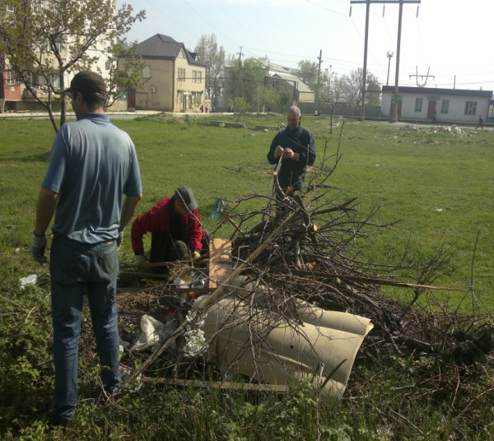 сзади Акушинского 96Б.

Замена труб горяч. водоснабжения
Труба PN20 d 63- 12 метров 240=15120рублей.
Отводы д63- 10 шт. х 35= 350 рублей.

Канализация
Труба д 100 – 40 метров.- 130= 5200 рублей.
Тройник д 100 – 10 метров.= 700 рублей.
Отводы д 100- 22 шт.=990 рублей.
Муфта д 100- 12 шт. 540 рублей.

Ремонт мягкой кровли – 180 кв.м. х80= 14400 рублей.
Ремонт гл.электрощитов- 1800 рублей.
Перемотка эл.двигателей 2 шт- 20000 рублей.
Лампочки- 95Вт- 8шт- 10= 80рублей.

Общая сумма 59180 рублей.

- Пр. Акушинского 96Е
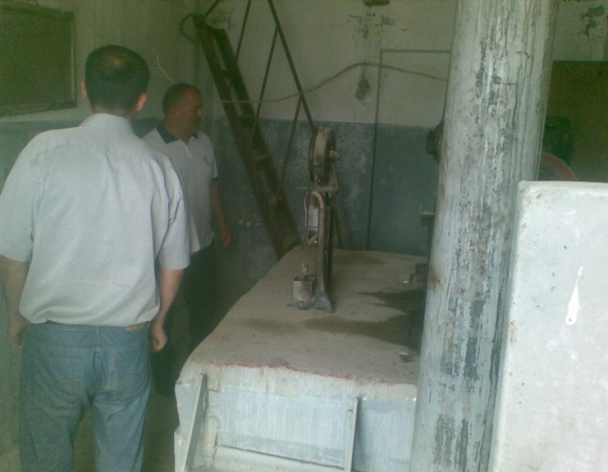 обход лифтовое помещение.

Ремонт мягкой кровли – 260 кв.м. х80= 20800 рублей.
Ремонт электрощита- 1200 рублей.

Канализация
Труба д100- 2 м= 270 рублей.
Тройник д100 2 шт- 160рублей.
Колено 90гр. 4 шт.= 180рублей.
Патрубок- 1шт – 90 рублей.
Уплотнитель 1 шт – 50 рублей.
Муфта д 100 2 шт= 90 рублей.
Лампочки- 95Вт- 9шт- 10= 90 рублей.
Общая сумма – 22930 рублей.

- Пр. Акушинского 94 А.
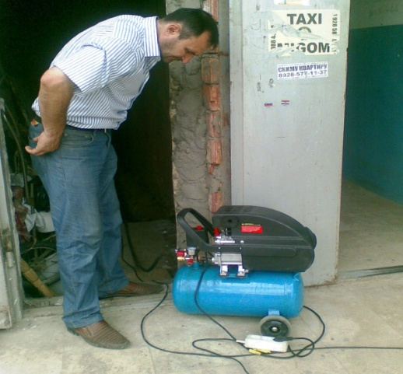 промывка и опрессовка 94А.

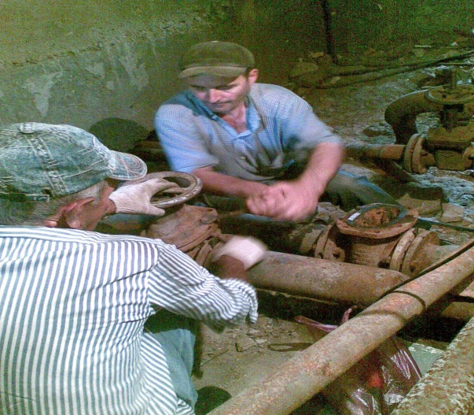 ремонт задвижки 94А.

Замена труб г/х водоснабжения

Труба д50- 24 метрах 182= 4368
Вентиль пластик д 50- 1шт.= 400руб
Отводы д 50- 4 шт.= 120р.
Муфты д 50 – 4шт.=120р.
«американка» д50 в/р – 2 шт.= 480 руб (опт.цена)
Вентиль д 25- 1 шт.- 120рублей.
Тройник д50х25х50= 1 шт. 60 рублей.
Труба д 32- 12 метров. 95=1140 рублей.
Вентиль д 32- 2 шт. = 440 рублей.

Канализация
Труба д 100- 16 метров.-2080р.
Тройник д 100- 3 шт. = 270р.
Отводы д 100- 6 шт.= 270 руб.
Муфта д 100 – 4 шт.= 180 рублей.

Ремонт мягкой кровли – 460 кв.м. х 80= 36800рублей.
Лампочки- 95Вт- 11шт- 10= 110рублей.

Ремонт электрощитов- 2600 рублей.
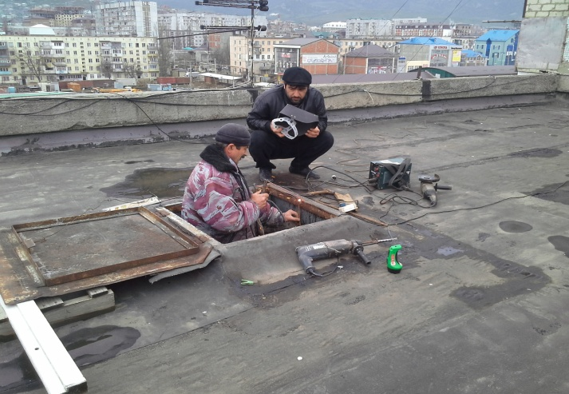 установка замка на люк.

Общая сумма- 49558 рублей.

- Пр. Акушинского 94 Г.
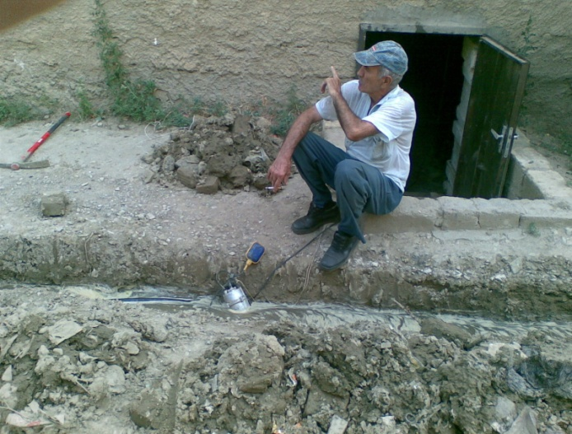 откачка дождевой воды.

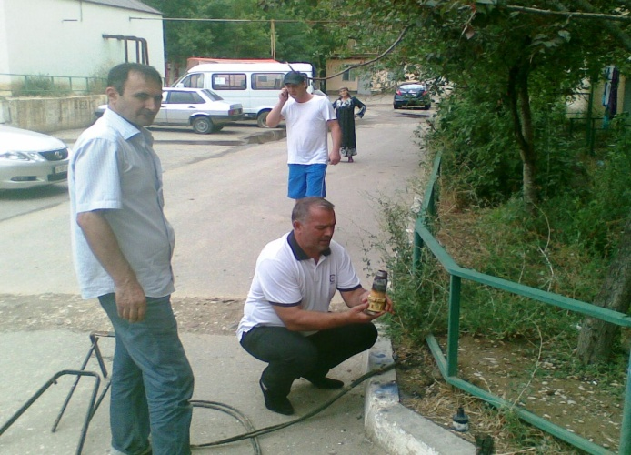 замена труб.
Замена труб г/х водоснабжения

Труба д 32- 12 метров=2304 руб.
Вентиль д 32- 4 шт=880 руб
Отводы д 32- 8шт= 160рублей.
м/к д32 в/р- 4шт.= 600 рублей.
Ремонт мягкой кровли 270 кв.м.=21600руб.
Лампочки- 95Вт- 20шт- 10= 200 рублей.
Лампочки- 500Вт- 2шт- 10= 130 рублей.

Общая сумма- 25874 рублей.

- Пр. Акушинского 94.

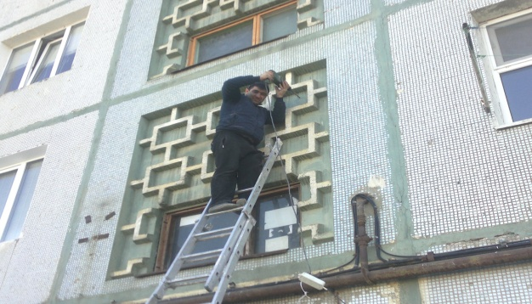

Канализация
Труба д100- 18 метров.=2340 рублей.
Отводы д100-12 шт=540 рублей.
тройник д 100- 5 шт.= 450 рублей.
муфта д 100 – 6 шт.= 270 рублей.

Ремонт мягкой кровли- 260 кв.м. х 80= 20800 рублей.
Эл.хозяйство и лифт
Замена станции управления лифтом 1 шт.- 15000 рублей.
Замена тормозных катушек- 2 шт Х 600 руб= 12000 рублей.
Ремонт гл.электрощитов (3 шт)- 3600 рублей.
Лампочки- 95 Вт- 48 шт- 10р= 480 рублей.
Лампочки- 500 Вт- 7 шт- 10= 455рублей.

Общая сумма 59985 рублей.

- Пр. Акушинского 98.
Лампочки- 95Вт- 9шт- 10= 90 рублей.
Канализация
Тройники д 100 1 шт.= 90 руб.
Колено д100 – 2шт= 90 рублей.
Муфта д 100 – 1 шт- 45 рублей
Патроны – 4 шт – 35 р= 140рублей.
Электропровод д3мм- 3м х 23= 69 рублей.

Общая сумма 524 рублей.

ВСЕГО 409262 рублей.

